Wat kan bij elkaar - I
Opdracht: Analyseren.

Inleiding
In onderstaande opdracht wordt van een leerling gevraagd om wiskundige objecten (meetkundige figuren) in groepen te verdelen op basis van eigen argumenten. Zie ook de opdracht: “Wat kan bij elkaar – II”, een vergelijkbare opdracht rond lineaire vergelijkingen.
Een leerling zal de objecten moeten herkennen, verbanden moeten zien en moeten kunnen redeneren op basis van de eigenschappen van een object.
Een belangrijk kenmerk van de opdracht is dat de vraag geen goed of fout antwoord kent. Er is niet één antwoord, er zijn vele opties mogelijk. De leerling moet de eigen keuze kunnen beargumenteren en hierbij gebruik maken van gangbare wiskundige termen (vaktaal). Dit benadrukt de rol van de docent. Een duidelijke instructie vooraf verhoogt de waarde van de opdracht, evenals een klassikale nabespreking.

Vak | Wiskunde
Schooltype | onderbouw vmbo/havo/vwo
Leerjaar | 1
Tijdsinvestering | 15-20 minuten (inclusief nabespreking)
Trefwoorden | Meetkunde, ruimtefiguren, vlakke figuren
Hogere denkvaardigheid | Analyseren
Wiskundige denkactiviteit | Ordenen en structureren
Bron | SLO

Opdracht
Hieronder staan 16 meetkundige figuren.
Verdeel deze figuren in groepen van figuren die je bij elkaar vindt horen op basis van (wiskundige) eigenschappen van de figuren. Geef duidelijk de argumenten weer die horen bij jouw gekozen indeling. Gebruik daarbij wiskundige begrippen.

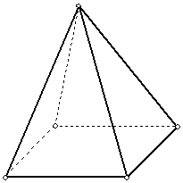
 |  | 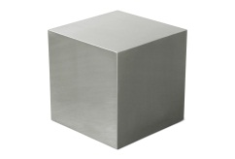
 |  | 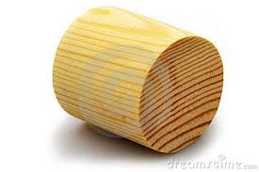
 |  | 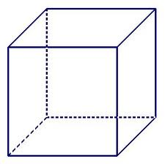 | 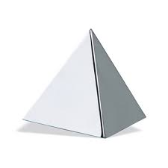

Toelichting voor de docent

Waarom deze opgave?
De opdracht doet een beroep op het herkennen en benoemen van figuren en hun eigenschappen, generaliseren en hierover met anderen communiceren. De opdracht draagt bij aan het behalen van de volgende (tussen)doelen voor de onderbouw:
- ruimtelijke en vlakke figuren herkennen, benoemen, beschrijven, onderscheiden en tekenen;
- passende vaktaal herkennen en gebruiken bij het beschrijven en tekenen van en het redeneren met meetkundige figuren.
Onder vaktaal worden wiskundige begrippen en formuleringen verstaan die een leerling bij gebruik door anderen herkent en in eigen formuleringen kan gebruiken. Het gaat daarbij niet alleen om uitleg aan anderen, maar ook om wiskundetaal van anderen herkennen en beoordelen.
De opdracht vraagt om een analyse van objecten en het aanbrengen van een ordening (classificatie). Binnen de taxonomie van Bloom wordt ´analyseren´ als een hogere denkvaardigheid beschreven. ´Ordenen´ en ´structureren´ zijn wiskundige denkactiviteiten zoals door de commissie Toekomst Wiskunde Onderwijs (cTWO) beschreven.

Wat wordt van leerlingen gevraagd?
De opdracht kan ingezet worden bij een hoofdstuk waarin meetkundige figuren behandeld worden. De vakspecifieke kennis van het behandelde hoofdstuk dient als voorkennis voor de opdracht. Belangrijk is dat een leerling kennis heeft gemaakt met een aantal wiskundige begrippen (bijvoorbeeld vlakke en ruimtelijke figuren, uitslag, aanzicht) en meetkundige figuren (bijvoorbeeld driehoek, cirkel, vierkant, piramide, balk). Zijn begrippen als prisma, cilinder of parallelprojectie (nog) niet bekend dan kan de opdracht nog steeds worden ingezet, maar zullen de eisen aan het taalgebruik van de leerlingen moeten worden aangepast. Uiteraard kan een nabespreking van de opdracht ook dienen als een middel om een nieuw begrip te introduceren.

Een leerling moet zelf kiezen welke figuren bij elkaar horen op basis van de eigenschappen van de figuren. Dat vraagt om het leggen van verbindingen en het zien van samenhang. Dit is een belangrijk kenmerk voor de ontwikkeling van wiskundige vaardigheid. Dit wordt vaak omschreven als het ontwikkelen van een 'rijk cognitief' schema.

Doordat niet slechts één indeling 'het goede antwoord' is, wordt een leerling gedwongen na te denken over de eigen indeling en die te onderbouwen met argumenten (metacognitie). Dit vraagt om een andere houding van leerling en docent dan het 'afvinken' van een opdracht omdat het antwoord goed is. Van een leerling wordt een mondelinge uitleg verwacht bij de eigen indeling en een open houding ten opzichte van de indeling van medeleerlingen. Van de docent wordt verwacht dat hij deze houding stimuleert, evenals het gebruik van wiskundige taal.

Suggesties voor gebruik
De opdracht leent zich voor individueel werk (met klassikale nabespreking) of groepswerk. De opdracht kan zo open mogelijk worden gegeven ('Probeer een eigen indeling te maken, niets is fout, als je het maar kunt verkopen'). Bij groepswerk kan gestuurd worden op een discussie in de groep waarbij er één groepsindeling gemaakt moet worden ('Overtuig, iedereen moet erachter staan'). Een competitie-element kan worden ingebouwd door te vragen om een unieke indeling ('Wie heeft er een logische indeling die niemand anders heeft?'). Maar ook een gezamenlijke zoektocht is een mogelijkheid ('Kunnen we zoveel mogelijk indelingen vinden?').
Kortom: de rol van de docent is belangrijk en bespreking klassikaal draagt bij aan het leerdoel van de opdracht.

In de opdracht is gekozen voor meetkundige figuren. Vergelijkbare opdrachten zijn voor te stellen rond andere wiskundige onderwerpen, zoals lineaire vergelijkingen (Wat kan bij elkaar – II). Onderwerpen die zich goed lenen voor classificeeropdrachten:
- grafieken en/of diagrammen, waarbij eigenschappen als gedrag van de grafiek (stijging, daling), indeling assen, type diagram, kleur van de lijn etcetera een rol spelen;
- grafieken, tabellen en formules, waarbij eigenschappen van de verschillende representaties aan elkaar verbonden kunnen worden. Bijvoorbeeld dat het beschreven verband stijgend of lineair is of verschillende representaties zelfs hetzelfde verband beschrijven;
- wiskundige symbolen en notaties, zoals symbolen die getalrelaties aanduiden (>, <, =), bewerkingen (+, -, /), hoeken (⊥, °, ¬) of getallen (², √, π).

Belangrijkste uitgangspunt is de openheid van de opdracht en de mogelijkheid die dat biedt om buiten de gebaande paden te denken!

Niet alle uitslagen zullen bij vmbo in de onderbouw voorkomen.
Hogere denkvaardigheden zoals door Bloom geformuleerd.
Wiskundige denkactiviteiten zoals door cTWO geformuleerd in het kader van de nieuwe examenprogramma's.
Zie Handboek wiskundedidactiek

